Карточка Чувашско-Бродской сельской библиотеки
Бурганова Резеда Раисовна
Название организации | Чувашско-Бродская сельская библиотека
Тип учреждения | Библиотека
Муниципальный район | Алькеевский
Город/Поселок | село
Полный адрес | 422882, РТ,Алькеевский район, с.Чувашский Брод улица Молодежная дом 2 А
Телефон | -
Факс | -
E - mael | -
Сайт | -
График работы ( с указанием обеденного перерыва) | С 11.00- 15.00ч.  18.00-20.00  Выходной- вторник
Краткая история | Здание кирпичное, материал кровли - железо, общая площадь 72 кв .м. Год постройки 1964. В2004 был капитальный ремонт.
О деятельности организации | Основными задачами библиотеки являются: экологеское просвещение, краеведение, чтение в помощи духовному развитию личности, нравственное воспитание , религия, пропаганда здорового образа жизни, работа с художественной литературой , работа отдельными группами читателей, организация досуга в библиотеки
Фотография фасада учреждения | 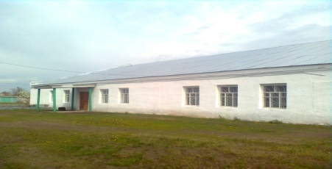
Подробная информация об организации | Книжный фонд библиотеки - 10597 экз. В фонде художественной литературы имеются все произведения классиков и современных писателей и поэтов. Хорошо представлены произведения фольклора: былины, легенды, сказки. Описание обычаев и обрядов русского и татарского народов. Количество читателей -530. Посещение -6882 человек, книговыдача - 12194 экз.
Ф И О руководителя | Бурганова Резеда Раисовна
Фотография руководителя | 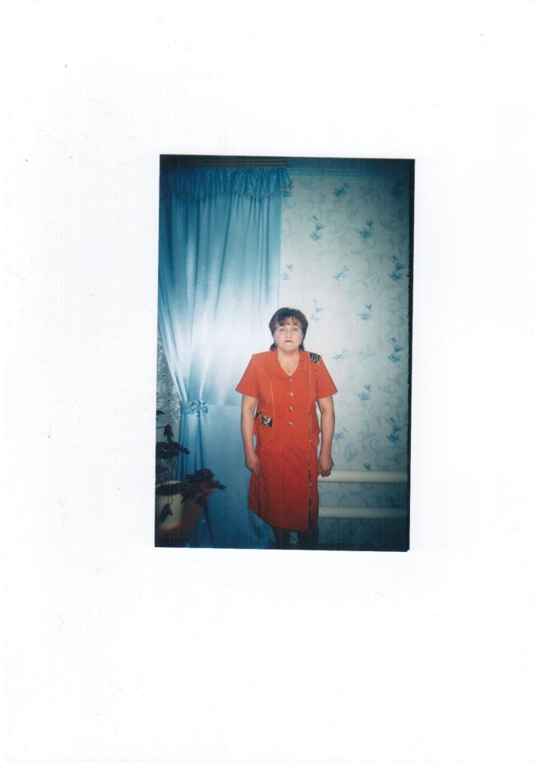
Должность | Заведующая филиалом
Адрес | 422882 РТ Алькеевский район ,с.Чувашский Брод, улица Молодежная дом 2 А
Телефон приемной | -
Факс | -
E -mail | -

